БОЕВОЙ ЛИСТОК МБДОУ N4 «ЗВЕЗДА»
ЭТАПЫ | ЗНАК О ПРОХОЖДЕНИИ


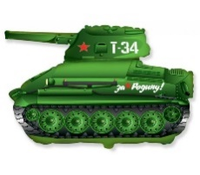



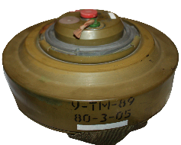

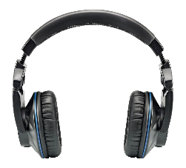



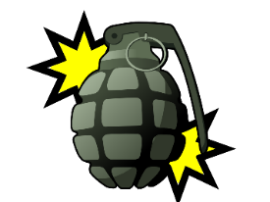

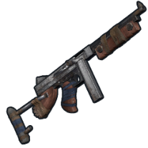





БОЕВОЙ ЛИСТОК МБДОУ N19 «ПАТРИОТ»
ЭТАПЫ | ЗНАК О ПРОХОЖДЕНИИ


БОЕВОЙ ЛИСТОК МБДОУ N20 «КРЕПКИЕ ПАРНИ»
ЭТАПЫ | ЗНАК О ПРОХОЖДЕНИИ
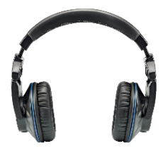

БОЕВОЙ ЛИСТОК МБДОУ N38 «МОРСКИЕ ВОЛКИ»
ЭТАПЫ | ЗНАК О ПРОХОЖДЕНИИ
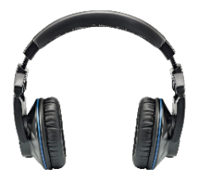



БОЕВОЙ ЛИСТОК МБДОУ N12 «УЛЫБКА»
ЭТАПЫ | ЗНАК О ПРОХОЖДЕНИИ
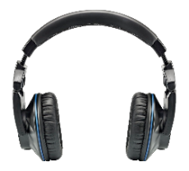



БОЕВОЙ ЛИСТОК МБДОУ N5 «МОЛНИЯ»
ЭТАПЫ | ЗНАК О ПРОХОЖДЕНИИ


БОЕВОЙ ЛИСТОК МБДОУ N10 «МОЛНИЯ»
ЭТАПЫ | ЗНАК О ПРОХОЖДЕНИИ

БОЕВОЙ ЛИСТОК МБДОУ N47 «АЛЫЕ ПАРУСА»
ЭТАПЫ | ЗНАК О ПРОХОЖДЕНИИ

БОЕВОЙ ЛИСТОК МБДОУ N24 «ЗВЕЗДА»
ЭТАПЫ | ЗНАК О ПРОХОЖДЕНИИ
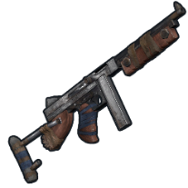



БОЕВОЙ ЛИСТОК МБДОУ N22 «АВРОРА»
ЭТАПЫ | ЗНАК О ПРОХОЖДЕНИИ

БОЕВОЙ ЛИСТОК МБДОУ N18 «ПЛАМЯ»
ЭТАПЫ | ЗНАК О ПРОХОЖДЕНИИ

БОЕВОЙ ЛИСТОК МБДОУ N100 «МОРЯКИ»
ЭТАПЫ | ЗНАК О ПРОХОЖДЕНИИ

